ОТЧЕТ
Главы района о результатах деятельности в 2024 году

Сегодня в соответствии с Федеральным законом №131-ФЗ «Об общих принципах местного самоуправления в Российской Федерации» и Уставом муниципального образования Ужурский район я представляю вам, депутатам районного Совета, отчет о результатах деятельности администрации района за 2024 год. Показатели работы, о которых дальше пойдет речь — это итог нашей совместной работы. И так, что же нам удалось сделать в районе, чтобы наши земляки, в том числе и ваши избиратели, жили комфортно и безопасно.

БЮДЖЕТ

Финансовое управление

Расходы за 2024 год освоены на 97,6 процента. Не в полном объеме исполнены расходы за счет средств краевого бюджета на устройство быстровозводимых крытых конструкций в 2024 году (строительство спортзала в с. Прилужье), так как работы не выполнены в срок.

На территории района реализуется 11 муниципальных программ, объем расходов по которым составляет более 95 процентов общего объема расходов.

Отдел экономики и прогнозирования

Среднегодовая численность постоянного населения в 2024 году составила 27323 чел.

Рынок труда

В 2024 году численность занятого в экономике населения увеличилась на 152 человека по сравнению с предыдущим годом и составила 12759 человек.

Незначительное увеличение произошло по причине регистрации граждан в качестве самозанятых.

Уровень зарегистрированной безработицы в 2024 году уменьшился и составил 1,5 %. В 2023 году этот показатель соответствовал уровню 1,6 %.

Малое предпринимательство

Приоритетной задачей органов местного самоуправления была и остается поддержка малого предпринимательства и создание благоприятной административной среды для деятельности субъектов бизнеса.

Для указанных выше целей в 2024 году в районе оказывалась муниципальная поддержка субъектам малого и среднего предпринимательства в рамках реализации муниципальной программы «Развитие инвестиционной деятельности субъектов малого и среднего предпринимательства на территории Ужурского района».

В процессе реализации программных мероприятий в 2024 году оказана финансовая поддержка 7 представителям малого и среднего бизнеса.

Уровень жизни

Такой важный показатель уровня жизни как заработная плата работников (без субъектов малого предпринимательства) в 2024 году составил 68907,9 руб., что на 14,1% выше уровня 2023 года 60 386,4 руб.

Реализация на территории муниципального образования государственных программ

В 2024 году Ужурский район принял участие в 16 государственных программах Красноярского края.

РАЙОННАЯ МЕДИЦИНА

Повышается качество медицинского обслуживания сельских жителей района.
В 2024 году в КГБУЗ «Ужурская РБ» трудоустроено 5 врачей и 15 работников среднего медицинского персонала.

В Ужурской районной больнице проведен капитальный ремонт рентгенологического блока и получено новое современное рентгенологическое оборудование, куда входят маммограф, флюорограф, рентген аппарат.

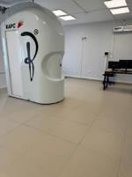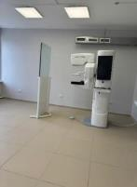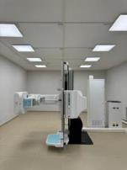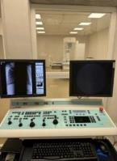

Сделан капитальный ремонт хирургического отделения. В ноябре 2024 года начался капительный ремонт в педиатрическом отделении.

Построен новый модульный ФАП в п. Ушканка.

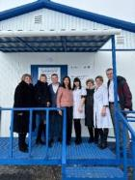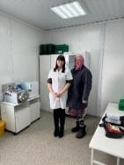

Построены новые врачебные амбулатории в с. М-Имыш и п. Приреченск.

с. Малый Имыш
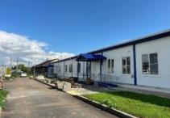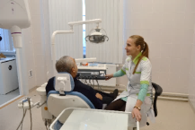

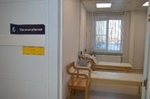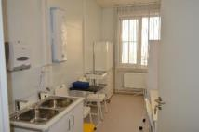

п. Приреченск
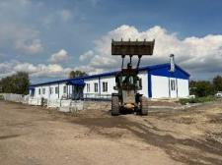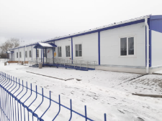

ОБРАЗОВАНИЕ

МКУ «Управление образования Ужурского района»

По итогам обучения в 2024 году 12 выпускников из 7 школ района получили золотые медали «За особые успехи в учении».

Благодаря краевым целевым программам, стараемся улучшить условия обучения ребят. Вы уже, наверное, заметили, как изменились наши школы. Меняем устаревшие крыши, оконные рамы, полы. Приводим в порядок пищеблоки, учебные кабинеты и т.д. Все делается в соответствии с современными требованиями и правилами законодательства.

РЕМОНТ ШКОЛ РАЙОНА И ГОРОДА УЖУРА

- МБОУ "Ужурская СОШ №1" - ремонт тамбура;

До 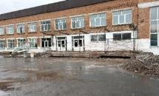 После 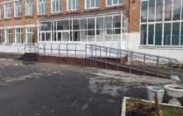

- МБОУ "Ужурская СОШ №2"- ремонт тамбура, ремонт в кабинете технологии;

До 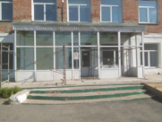 После 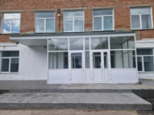

До 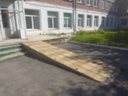 После 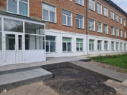
До 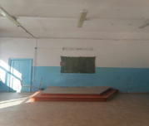 После 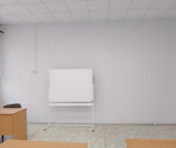
До 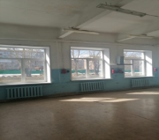 После 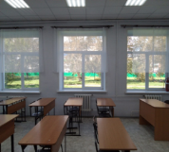

- МБОУ «Крутоярская СОШ» - ремонт помещений пищеблока, ремонт напольного покрытия в спортзале;

До 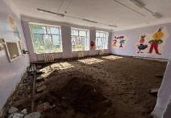 После 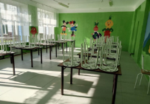

До 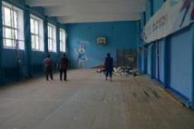 После 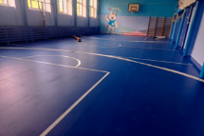

- МБОУ «Крутоярская СОШ» дошкольная группа - установка вентиляции;

До 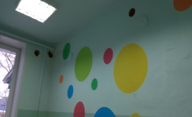 После 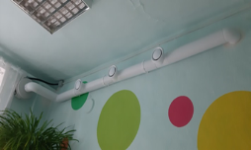
- МБОУ "Кулунская ООШ" - ремонт тамбура, замена дверей, установка системы оповещения на территории;

До 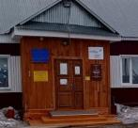 После 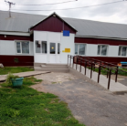
До 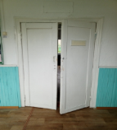 После 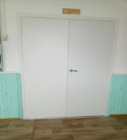

- МБОУ «Михайловская СОШ» – ремонт кровли;

До 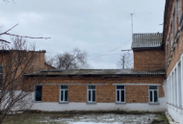 После 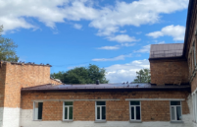

До 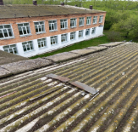 После 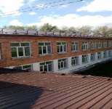

- "Озероучумская СОШ" –ремонт отмостки.

До 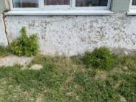 После 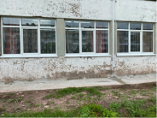

- МБДОУ «Златоруновская СОШ» дошкольная группа - ремонт туалета;

До 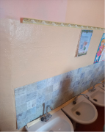 После 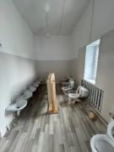

- МБОУ «Солгонская СОШ» - ремонт спортивного зала, ремонт напольного покрытия и замена дверей 3 этаж, ремонт ограждения;

До 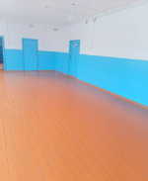 После 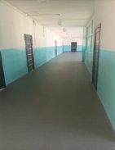

До 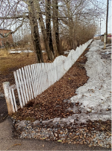 После 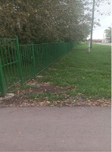

- МБОУ «Локшинская СОШ» - Ремонт полов в пищеблоке, устройство пандуса;

До 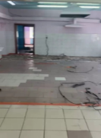 После 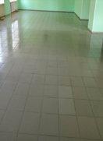

До 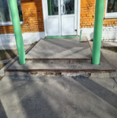 После 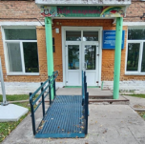

- Ашпанский филиал МБОУ «Локшинская СОШ» - замена плитки (столовая), установка пандуса.

До 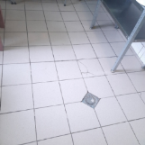 После 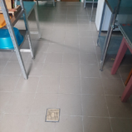

До 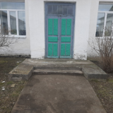 После 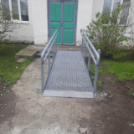

- МБОУ «Приреченская СОШ» дошкольные группы - ремонт туалета, полов, дверей.

До 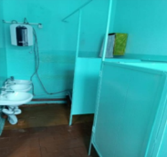 После 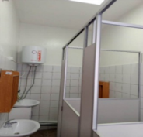

До 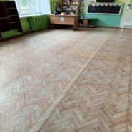 После 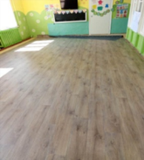

До 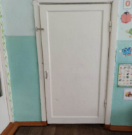 После 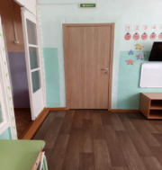

РЕМОНТ ДЕТСКИХ САДОВ РАЙОНА И ГОРОДА УЖУРА

- МБДОУ "Ужурский детский сад №1» - асфальтирование территории;

До 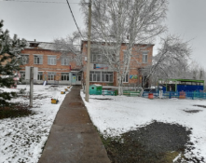 После 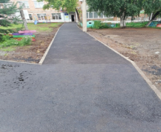

До 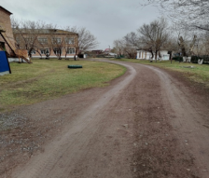 После 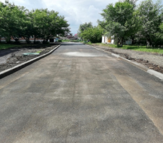

До 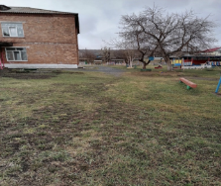 После 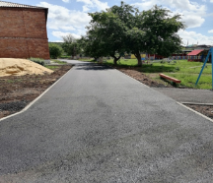
- МБДОУ «Ужурский детский сад №2» - ремонт кровли, ремонт отопления, замена ограждения;

До 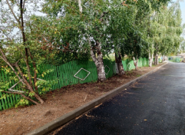 После 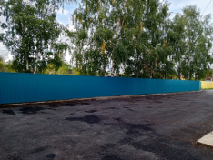

До 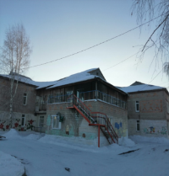 После 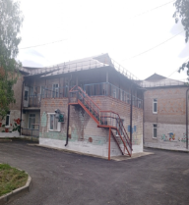

До 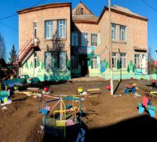 После 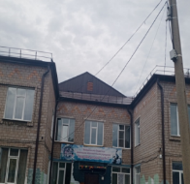

- МБДОУ «Солгонский детский сад» - ремонт крыльца, ремонт отмостки;

До 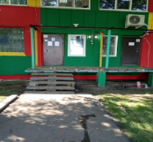 После 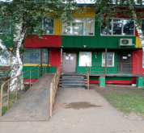

Точки роста

- МБОУ «Ужурская СОШ №3»;

До 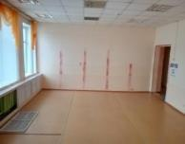 После 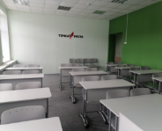

До 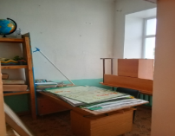 После 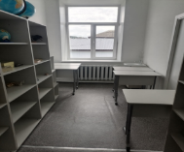

- Ашпанский филиал МБОУ «Локшинской СОШ».

До 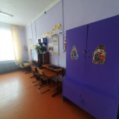 После 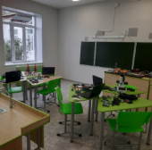

До 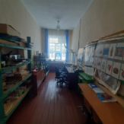 После 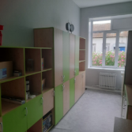

ЦДО:

- МКУ «Забота» - ремонт кровли;
МКУ «Управление культуры, спорта и молодёжной политики Ужурского района»

Культура
С целью сохранения и развития народного творчества культурно-досуговой деятельности в учреждениях культуры Ужурского района прошли культурные мероприятия, акции. В 2024 году проведено 8 471 мероприятие с количеством посещений 439 160.

В 2024 году коллективы более 30 раз принимали активное участие в конкурсах, фестивалях краевого, регионального, Всесибирского, международного уровня, 15 коллективов стали обладателями «Лауреаты».

Большое внимание уделяется патриотическим мероприятиям и работе с семьями участников СВО.
2024 год стал годом реализации на территории района краевого проекта «Культурная столица Красноярья 2024». Этот проект стал большим погружением населения района в более 220 социокультурных мероприятий разного масштаба. 15 новых разработанных межведомственных проектов направленных на решение проблем района приступили к долгосрочной реализации. Проект способствовал культурному и социально-экономическому развитию района. Более 50 тыс. человек посетили мероприятия и оставили добрые отзывы. Сегодня район живет с новым слоганом, появившимся благодаря КС «Ужурский район - соль земли сибирской». Брендовое мероприятие территории «Михайловский гусь», принимавшее туристов и руководителей туристических агентств, дал начало развитию сельского событийного туризма.

В течение года учреждения культуры оснащались материально–технической базой за счет средств федерального, краевого и местного бюджетов.

Культурная столица Красноярья 2024

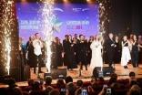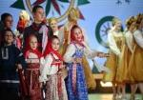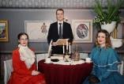

Празднование 100-летия Ужурского района

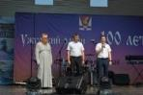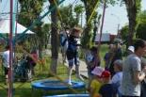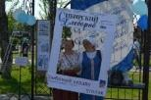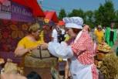

Патриотический форуме «Время героев»

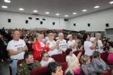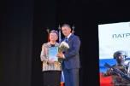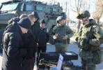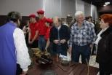

В селе Михайловка прошёл брендовый праздник-ярмарка
«Михайловский гусь»

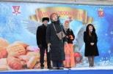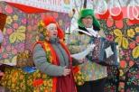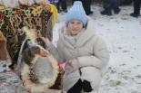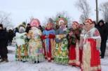

Культура

- Районный Дом культуры - ремонт гримерной комнаты, покраска стен, ремонт пола, замена линолеума, дверей, ремонт коридора вход на сцену;

До 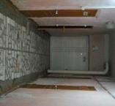
После
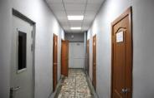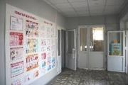
- СДК с. Златоруновск - замена окон частично, ремонт туалетов, канализация, ремонт в помещении (замена дверей), ремонт отопительной системы частично, покраска и побелка лестничного марша на 2 этаж, замена полов на сцене;

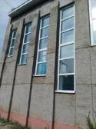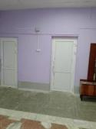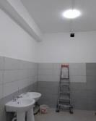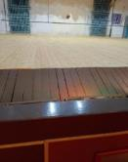

- СДК с. Крутояр - капитальный ремонт здания (кровля, фасад здания – ремонт и покраска стен, водоснабжение), ремонт в зрительном зале;

До 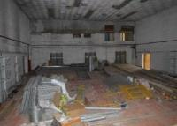 После 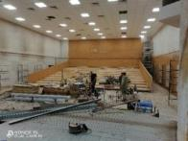

До 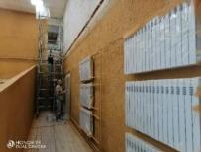 После 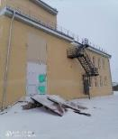

- СК с. Андроново - ремонт освещения, покраска полов, стен. Входная группа, крыльцо и навес;

До 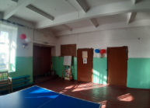 После 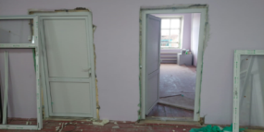

- Тургужанский СК - установка межкомнатных дверей 5 шт., монтаж пожарной сигнализации, освещение территории Тургужанского сельского клуба;

До 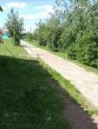 После 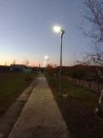 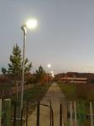

- д. Новая Кузурба СК - ремонт отопительной системы, замена окон на пластиковые;

До 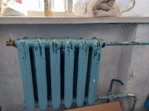 После 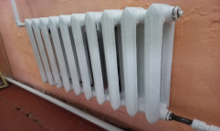

До 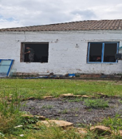 После 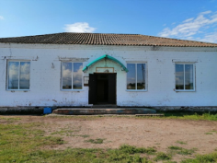

- Солгонский СДК - ремонт кровли, ремонт кабинета звукооператора, покраска стен в помещениях, ремонт оконных проемов, частичный ремонт электрооборудования; приобретение и установка светозвукового оборудования в Солгонский СДК (ППМИ)

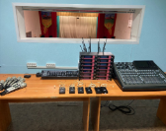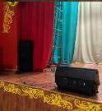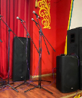

- Изыкчульский СК - побелка клуба, покраска стен, радиаторов, дверей;
- Тарханский СК - покраска крыльца, клумб, палисад;
- Васильевский СК - косметический ремонт в помещении;
- Локшинский СДК - косметический ремонт;
- Красноозерский СК - ремонт кружкового кабинета;
- Белорощинский СК - замена эл. Проводки, установка плафонов в зрительном зале;
- Озероучумский СДК - ремонт рабочего кабинета, покраска потолка в з/зале;
- Малоимышский СДК - установка металлического ограждения СДК, ремонт кровли частичный;
- Кулунский СДК - косметический ремонт на при клубной территории;
- Солбатский СК - побелка стен;
- Прилужский СДК - ремонт потолка в кружковом кабинете;
- Приреченский СДК - побелка фасада здания, стен в помещении, покраска дверей;
- Ильинский СДК - косметический ремонт в помещении;
- Новорокитский СК - побелка фасада здания;
- Белопольский СК - побелка фасада здания, покраска полов;
- Ужурская ДШИ - текущий ремонт в помещении: замена линолеума в концертном зале, благоустройство дворовой зоны с установкой клумб.

Библиотеки

- Солгонская сельская библиотека - покраска стен;
- Михайловская сельская библиотека - покраска стен, стеллажей, радиаторов отопления, столов. Косметический ремонт в помещении;
- Новокузурбинская сельская библиотека - установка пластикового окна, замена радиаторов отопления;
- Златоруновская сельская библиотека - установка двух пластиковых окон.

Молодежная политика

Молодежная политика в Ужурском районе с 2018 года реализуется через работу трех молодежных центров:
МБУ «Районный центр молодежи «Вектор»,
МКУ « МЦ «Поляна» Прилужского сельского совета,
МКУ «МЦ «Форсаж» Михайловского сельского совета.

В районном центре молодежи "Вектор" находится Волонтерский корпус #МЫВМЕСТЕ. Волонтеры помогают семьям мобилизованных и пожилым людям, оказывая адресную помощь по уборке снега и складированию угля. Участвовали в сборе и отправке гуманитарной помощи в зону СВО, как для жителей Донбасса, так и для военнослужащих, также изготавливали «талисманы добра», окопные свечи и сухой душ для бойцов. Ежедневно инициативная группа «Серебряные волонтеры» и все неравнодушные жители Ужурского района приходят плести маскировочные сети для бойцов, находящихся на специальной военной операции. С помощью жителей Ужурского района в зону СВО отправлено более 60 тонн гуманитарной помощи. Сплетено и отправлено 70 маскировочных сетей.

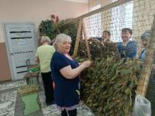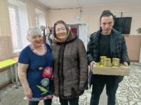

В 2024 году молодежный центр «Вектор» получил статус Добро. Центра, где к концу года было оказано более 50 сервисов благополучателям.

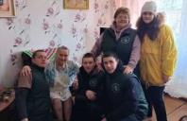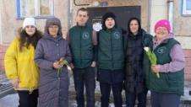

Проводится большая патриотическая работа. Военно-патриотические, военно-спортивные мероприятия, направленные на морально-нравственную, военную, спортивную, патриотическую, допризывную подготовку молодёжи.
Юнармейское движение увеличилось до 1228 участников, действует 21 юнармейский отряд.

Знаками «Юнармейской доблести» награждены 11 человек.
Медалью «За заслуги в юнармейском движении» награждены 5 человек.
Медалью «Юный защитник Отечества» награждены 10 человек.

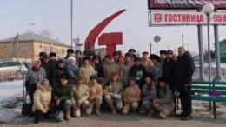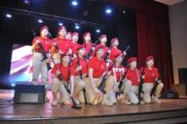

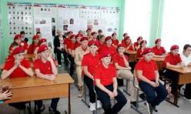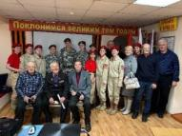

Спорт

Мы все стараемся вырастить физически крепких, сильных духом ребят. Для этого создаем все условия.

В районе организована работа 6 физкультурно-спортивных клубов по месту жительства и 11 физкультурно-спортивных клубов образовательных учреждений.

В 2024 году количество систематически занимающихся в клубах по месту жительства составило 2811 человек.

В районе развиваются 23 вида спорта: из них базовые (лыжные гонки, дзюдо, самбо, пауэрлифтинг). Наибольшим количеством представлены виды спорта: футбол, волейбол, самбо, дзюдо.

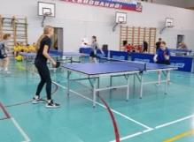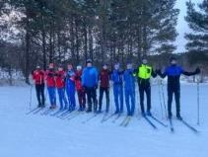

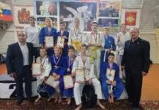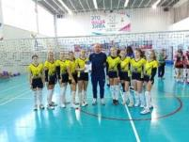

Ежегодно обучающиеся школы выполняют нормативы на присвоение спортивных разрядов. Кандидатом в мастера спорта России стали 3 спортсмена, первый разряд выполнили 12 спортсменов. Спортивные и Юношеские спортивные разряды выполнили 169 человек.

Функционирует Центр тестирования «ГТО».

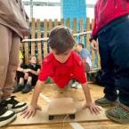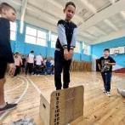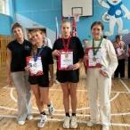

В районе созданы условия для развития адаптивной физической культуры и спорта. Организованы систематические занятия с квалифицированным инструктором на базе МАУ ЦФСП «Сокол», утвержден график спортивно-массовых мероприятий для данной категории населения.
В четырех учреждениях района, организована работа с инвалидами.

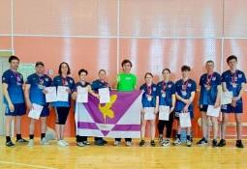

Спорт

- ЦФСП «Сокол» - строительство гаража на 4 бокса, ремонт полов в зале занятий тенниса;

До
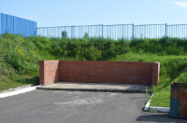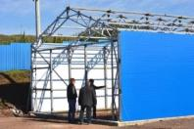
После
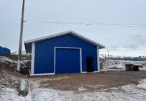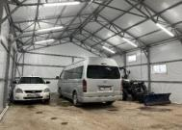

До 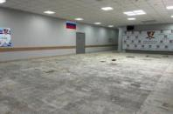 После 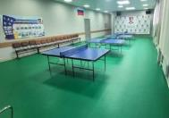

- МБОУ ДО «Ужурская спортивная школа» - система оповещения, отопление, двери, установка вагончиков (лагерь).

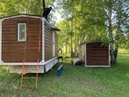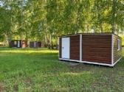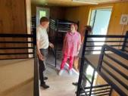

- Лыжная база - поле для мини-футбола.

До
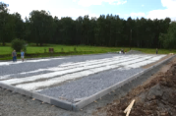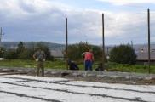

После
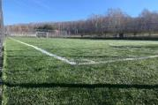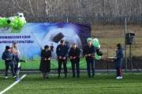

- п. Прилужье – строительство спортивного зала;

До 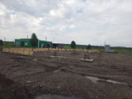 После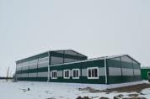 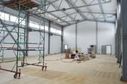

- с. Малый Имыш - огораживание стадиона (ППМИ).

До 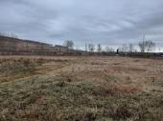 После 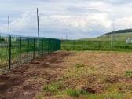 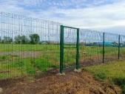

Отдел жилищно-коммунального хозяйства и строительства

В 2024 году с целью сохранения стабильной работы коммунальной инфраструктуры на территории района была продолжена модернизация объектов жилищно-коммунального хозяйства.

Ужур
- Приобретение и установка котла в котельной по ул. Балахтинская, д. 123 а города Ужура 1 шт;
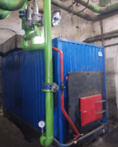
- Приобретение и установка двух котлов в котельной по ул. Кооперативная, 44, в г. Ужур;
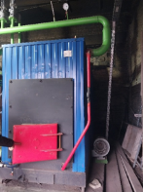
- Текущий ремонт тепловой сети по ул. Строителей города Ужура 420 м;
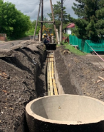

- Текущий ремонт тепловой сети по ул. Мелиораторов города Ужура 220 м;
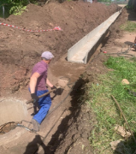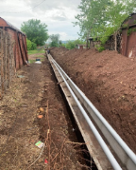

- Текущий ремонт тепловой сети по ул. Ленина 96 м;
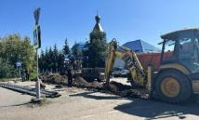

- Капитальный ремонт участка водопроводной сети по улице Рабочая в г.Ужур 242 м;
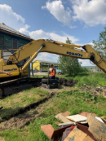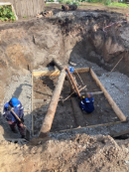

- Проведение ремонтно-восстановительных работ участка центрального водопровода от колодца ВК 5Г до колодца ВК5Д 850 м;
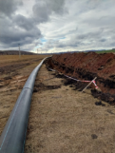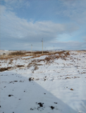
- Текущий ремонт тепловой сети ввода в дома № 3,5,7 по улице Мелиораторов г. Ужура 58 м.

Село
- с. Крутояр - на котельной № 1 ул. Первомайская, 1 выполнены работы по замене котла. Произведен текущий ремонт теплотрассы по ул. Первомайская.
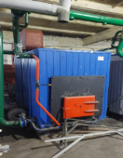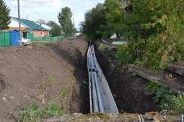

- с. Солгон - Замена 2-х котлов в котельной в с. Солгон.
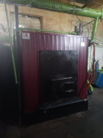

- п. Прилужье - Ремонт водопроводной сети ул. Советская;

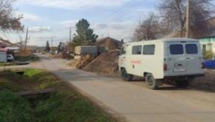

Получение трактора и снегоуборщика в рамках государственной программы Красноярского края «Содействие органам местного самоуправления в формировании современной городской среды».

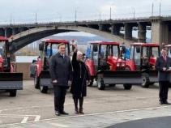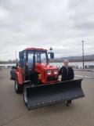

- с. Локшино - ремонт водопроводной трассы ул. Набережная 1350м (ППМИ).
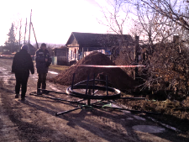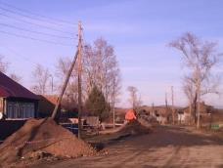

- п. Озеро Учум - утепление участка 330 м канализационной сети (за счет районного бюджета), ремонт крыши в многоквартирном доме ул. Школьная, 3 после урагана в ноябре 2023 года (за счет средств краевого бюджета);

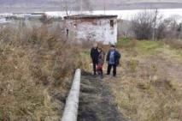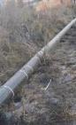
До 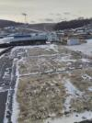 После 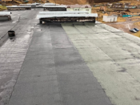

- п. Златоруновск - ремонт теплосетей пер. Конторский 220 м, ул. Мира 65 м, ул. Ленина 289,5 м, ул. Комсомольская 108 м. - капитальный ремонт крыши многоквартирного дома микрорайон д. 3, частичный ремонт крыши в многоквартирных домах микрорайон д. 5, д. 6.

Ул. Мира Ул. Механизаторов
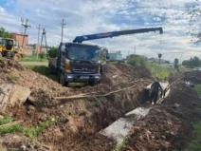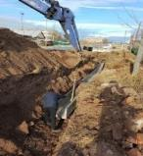

До 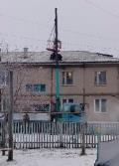 После 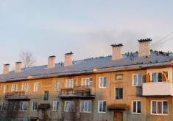

- с. Михайловка - приобретение и установка водонапорной башни.

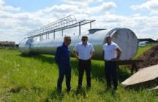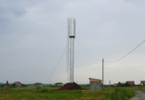

- с. Ильинка - На территории с. Ильинка установлена вышка сотовой связи «Билайн».

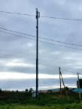
- с. Васильевка – установка павильона над скважиной (АО «Искра»), ремонт водопроводных колодцев в количестве 8 шт по ул. Школьная и ул. Советская;
- с. Кулун – выполнение работ по текущему ремонту водопроводной сети переулок Главный.

Установка модульных котельных

- п. Прилужье;

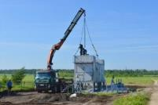

- с. Малый Имыш.

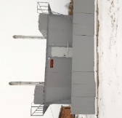

Установка и обустройство и контейнерных площадок

- д. Тургужан - обустройство контейнерных площадок (6 шт.) и установка на них контейнеров (18 шт.);

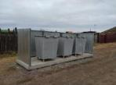

- с. Михайловка - установка контейнерных площадок и контейнеров;

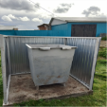
- п. Приреченск - установка контейнерных площадок и контейнеров;

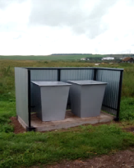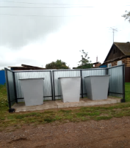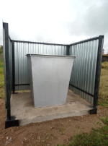

- с. Локшино - установка контейнерных площадок 8 шт;

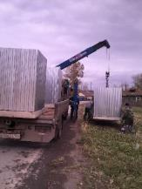

- п. Златоруновск - обустройство площадок накопления отходов потребления и приобретение контейнерного оборудования.

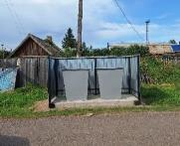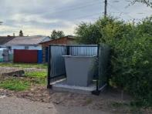
Дороги

Асфальтирование дорог Ужур:

- ул. Минусинская – 898 м;
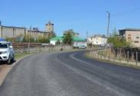
- ул. Балахтинская – 2015 м;
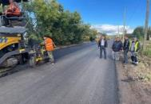
- ул. Крепцова-Зайченко – 1082 м;
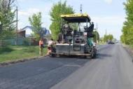
- ул. Дзержинского – 640 м;
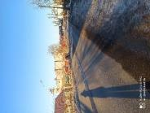
- ул. Победы Социализма;
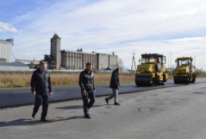
- ул. Победы Социализма (кольцевой съезд) – 535 м;
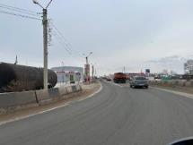
- ул. Рабочая – 430 м.
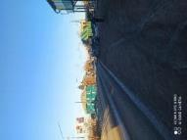
- ул. Гоголя – 445 м;
Асфальтирование дорог село:

- с. Ашпан - капитальный ремонт автодороги ул.Береговая;

До
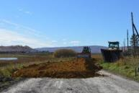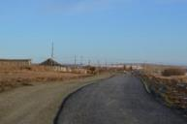

После
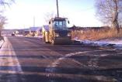

- с. Малый Имыш ул. Рабочая 510 м;

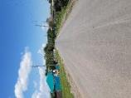

- с. Кулун – капитальный ремонт дорог по ул. Искринская 257 м, ул. Рабочая 236 м, ул. Транзитная 451 м;

ул. Рабочая ул. Транзитная ул. Искринская
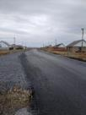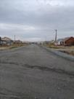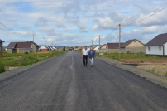

- с. Ильинка - текущий ремонт дорожного покрытия ул. Главная.

До 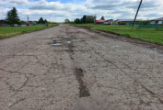 После 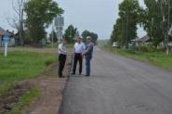

Краевые дороги (КрУДор):

- На участке от съезда с трассы Шарыпово – Ужур – Балахта перед въездом в город до пересечения с улицами Ширинская и Матросова заменили щебеночное покрытие на асфальт.

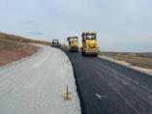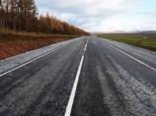

Отсыпка дорог, ямочный ремонт Ужур:

- пер. Минусинский - 180 м;
- ул. Красноярская - 192 м;
- ул. Саралинская – 120 м;
- городское кладбище - 95 м;
- по заявлениям жителей.

Село:

- с. Крутояр - отсыпана и отгрейдирована дорога до кладбища протяженностью 1,5 км (АО «Андроновский», ОПХ «Михайловское»);

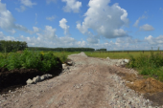

- с. Васильевка - отсыпка и грейдирование ул. Школьная.

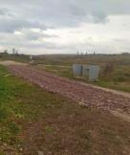

Безопасность (Светофоры, пешеходные переходы, дорожные знаки)

Ужур

- Устройство искусственной неровности по улице Мичурина (по заявлению жителей);

- Обустройство пешеходного перехода по улице Победы-Социализма, а именно: установка дорожно-знаковой информации 4 шт, установка и замена светофорных объектов 4 шт, установка пешеходного ограждения 200 м;
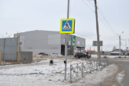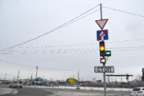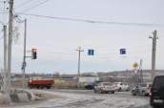

- Обустройство пешеходного перехода вблизи образовательного учреждения МБОУ «Ужурская СОШ № 6» ул. Вокзальная д.34, а именно: установка дорожно-знаковой информации 14 шт, установка г-образной опоры с светофором Т7, светильником и дорожными знаками 2 шт, установка пешеходного ограждения 200 м.

- Установка дорожно-знаковой информации в количестве 54 штук по
ул. Крепцова-Зайченко, а также 60 дорожных знаков по улицам города в рамках муниципального контракта.

Село

- п. Златоруновск - дорожной разметки, установка искусственных неровностей с установкой знаков ул.Советская.

До 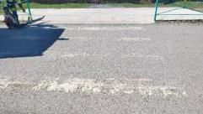 После 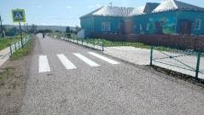

До 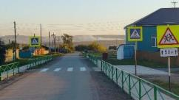 После 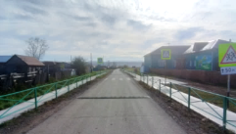

Автостоянки

- ул. Кооперативная, 14, обустройство автостоянки для автомобилей молодых специалистов.

До 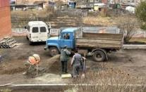 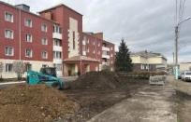

- Обустройство парковки возле СОШ №1.

До 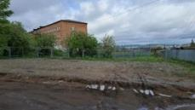

Строительство, ремонт тротуаров

- ул. Калинина - 6 м;

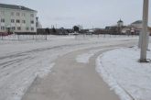

- ул. Вокзальная - 298 м;

До 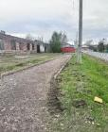 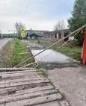 После 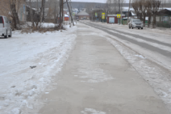

- тротуар вдоль ул. Победа Социализма -1300 м.

До 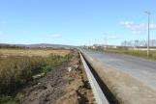 После 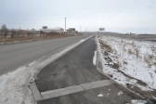

Автобусные остановки

- ул. Победы Социализма 1 шт;

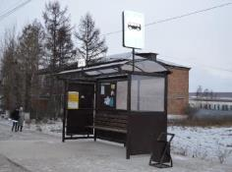

- ул. Вокзальная 1 шт;

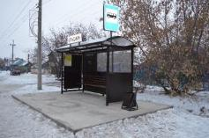

- ул. Дзержинского 1 шт;

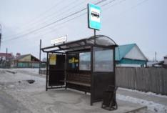

- ул. Крепцова-Зайченко 1 шт;

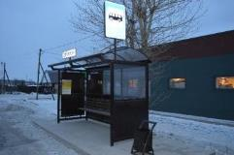

- ул. Матросова 1 шт.

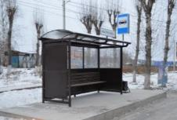

Замена и установка фонарей уличного освещения

Ужур:

- ул. Дубровского 7 фонарей;
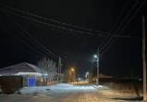

- ул. Гастелло 8 фонарей;
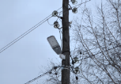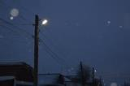

- ул. Переездная 16 фонарей;

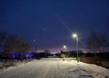

- Дополнительно установка 110 фонарей по улицам города.

Село:

- с. Крутояр - произведена замена неработающих уличных фонарей: ул. Главная 2 шт, по ул. Степная 1шт, ул. Молодежная 1шт. Установлены уличные фонари по ул. Привокзальная и Железнодорожная в количестве 13 шт.

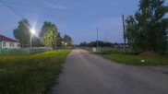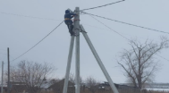

- с. Ильинка - замена фонарей на территории;

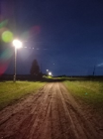

- д. Новая Кузурба - ремонт уличного освещения;

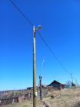

- д. Усть-Изыкчуль - заменены старые уличные фонари на новые по ул. Центральная 4 шт;
- д. Андроново - заменены старые уличные фонари на новые по ул. Новая 2 шт;
- п. Новоракитка - заменены старые уличные фонари на новые по ул. Победы 2 шт.
- д. Алексеевка - установлены уличные фонари в кол-ве 10 шт;
- п. Прилужье - произведена установка новых светильников ул. Школьная 1 фонарь, 1 кронштейн; ул. Советская – 1 фонарь. Замена светильников ул. Пролетарская -2 фонаря; ул. Садовая - 3 фонаря; ул. Новая – 3 фонаря; ул. Школьная – 2 фонаря; ул. Луговая – 2 фонаря; ул. Центральная – 1 фонарь; ул. Саралинская – 2 фонаря;
- д. Тургужан - произведена установка новых светильников ул. Степная – 1 фонарь; ул. Сахалин – 2 фонаря. Замена светильников ул. Школьная – 2 фонаря;
- с. Михайловка – освещение ул. Колосова, ул. Тимирязева;
- с. Малый Имыш - установка 17 светильников по улицам села;
- п. Приреченск - ремонт уличного освещения;
- п. Белопольск - ремонт уличного освещения;
- п. Арабкаево - ремонт уличного освещения;
- д. Парилово - Ремонт уличного освещения;
- с. Кулун - замена светильников в количестве 30 шт.
- п. Златоруновск - ремонт уличного освещения;
- п. Сухая Долина - ремонт уличного освещения;
- п. Кутузовка – ремонт уличного освещения;
- с. Солгон - ремонт уличного освещения, покупка электрооборудования.
Благоустройство

Ужур

- Набережная реки Ужурка, 2 этап – выполнено мощение брусчаткой прогулочной зоны, установлены скамьи, урны, теневые навесы, туалет, обустроено освещение, оборудована парковка для автомобилей;

До
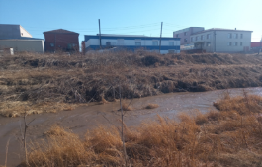

После
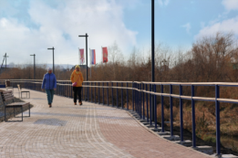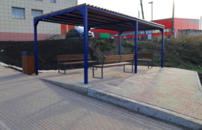

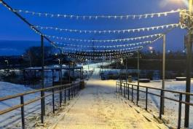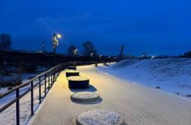

- Благоустройство площади городского рынка, 2 этап- асфальтирован проезд и парковка для автомобилей, установлено ограждение, туалет, урны, торговые лотки, мусорные контейнеры;

До
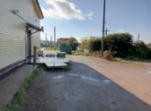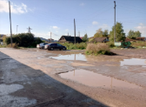
После
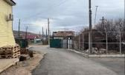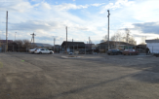

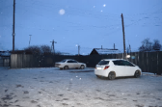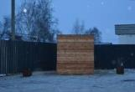

- Благоустройство сквера славы Ужурских аграриев - выполнено мощение брусчаткой дорожек, установлены скамьи, урны, теневой навес, озеленение территории. Установлен арт-объект «Ужурский район –соль земли сибирской».

До 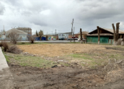

После
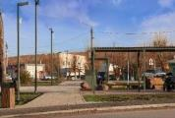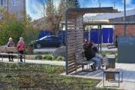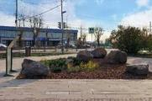

Село

- с. Михайловка - обустройство зоны въезда 2 этап (ППМИ).

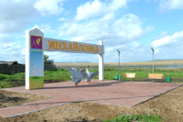

- с. Крутояр - обустройство зоны отдыха

До 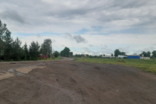 После 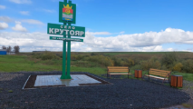

- п. Новоракитка - благоустройство детской площадки (приобретение и установка МАФ);

До 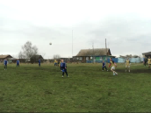 После 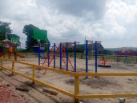

- п. Прилужье - устройство освещения сквера «Молодёжный» (ППМИ);

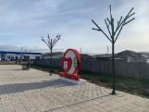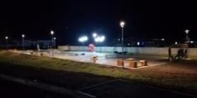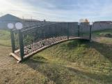
- п. Озеро Учум - асфальтирование площадки под хоккейную коробку (за счет районного и местного бюджетов); приобретение хоккейной коробки, устройство освещения вокруг хоккейной коробки (ППМИ);

До 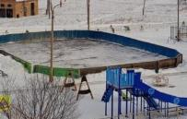

После
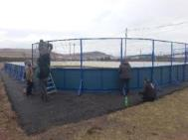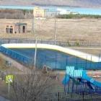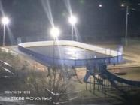

- п. Озеро Учум - установили лавочку около тротуара (по многочисленной просьбе жителей поселка) и урны в парке (за счет местного бюджета); провели ремонт крыльца в здании администрации Озероучумского сельсовета (за счет местного бюджета);

До 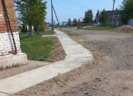 После 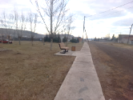

До 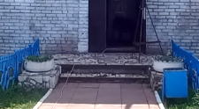 После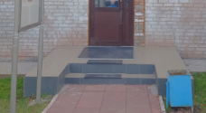

- с. Солгон - ремонт моста через р. Солгончик; обустройство детской площадки.
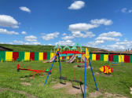

- д. Изыкчуль - обустройство детской площадки;
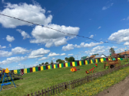
- д. Тарханка - обустройство детской площадки;
- д. Яга - обустройство детской площадки;
- д. Терехта - обустройство детской площадки;
- с. Васильевка – монтаж и установка штакетника от территории библиотеки и до памятника ветеранам ВОВ по ул. Советская;
- с. Кулун – благоустройство территории парка по ул. Спортивная, благоустройство сквера молодежный (окрашивание и уборка территории).

Благоустройство дворовых территорий

Ужур

- ул. Кирова, д. 43;
До 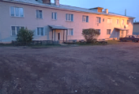 После 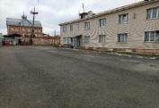
- ул. Кирова, д. 86;
До 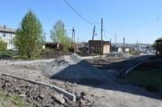 После 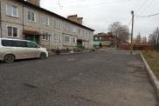
- ул. Кирова, д. 92.
До 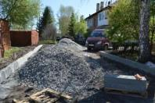 После 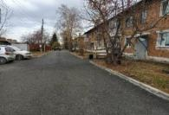

Село

- с. Кулун – благоустройство придомовой территории многоквартирного жилого дома ул. Спортивная 8 а.

Ремонт, установка памятников, обелисков, обустройство могил ветеранов ВОВ

- п. Приреченск - ремонт обелиска «Павшим героям в Великой Отечественной войне» (ППМИ);

До 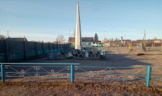 После 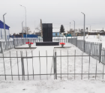

- с. Кулун – ремонт памятника и благоустройство территории по проекту ППМИ «Вечная память».

До 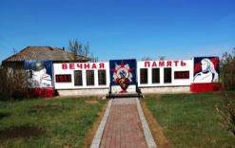 После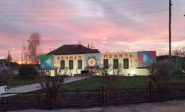

Благоустройство кладбищ

- п. Приреченск;

До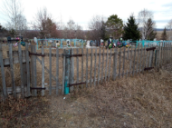 После 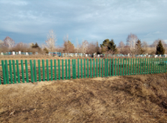 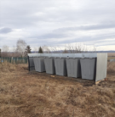

- п. Прилужье;

До 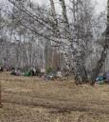 После 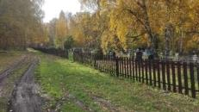

- п. Кутузовка;

До 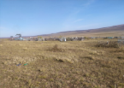 После 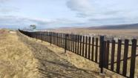

- с.Большой Имыш;

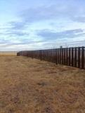

- д. Корнилово.

До 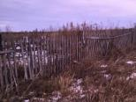 После 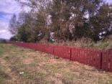

СТРОИТЕЛЬСТВО
В 2024 году введены в эксплуатацию 32 объекта капитального строительства, из них 10 единиц объектов жилищного назначения (7 индивидуального жилищного строительства).

- 8-квартирный жилой дом;
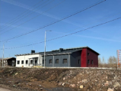

- 30-квартирный жилой дом «Дом медика»;
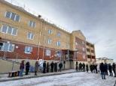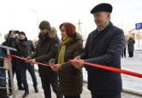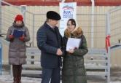

- Строительство 7 домов в с. Кулун.
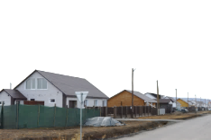

- п. Озеро Учум - начато строительство очистных сооружений канализации в п.Озеро Учум (заказчик КГКУ «УКС»).
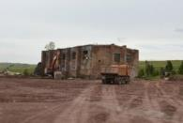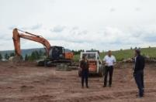
Отдел по вопросам безопасности территории

Для предупреждения чрезвычайных ситуаций 2024 года, вызванных весенним паводком, были проведены следующие работы:
- в г. Ужуре выполнено устройство и очистка водопропускных канав;
- выполнены отводы талых вод от населенных пунктов.

Чрезвычайных ситуаций на территории района в 2024 году не допущено.

Организована работа по созданию добровольных пожарных дружин. Проводилась опашка населенных пунктов с целью недопущения перехода ландшафтных пожаров на населенные пункты района. Проводился покос травянистой растительности в населенных пунктах.
В Ильинском, Златоруновском сельсоветах получены трактора с емкостями под воду, косилками, плугами, прицепами.

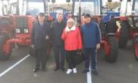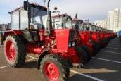

отдел опеки и попечительства

В 2024 году было приобретение и предоставлено 15 жилых помещений детям-сиротам.

В 2024 году было направлено 15 заявлений граждан о предоставлении им жилищного сертификата. Одобрили - 13.

Сельское хозяйство

Агропромышленный комплекс района занимает одно из ведущих мест в экономике края. В 2024 году Ужурский район вновь в передовиках по производству продукции сельского хозяйства в крае. Валовый сбор зерна в первоначально оприходованной массе в 2024 году составил 414,4 тыс. тонн.

Как глава района, я благодарен руководителям сельскохозяйственных предприятий района, трудовым коллективам за добрую славу о нашем районе, за солидный взнос в бюджет района, за дополнительные рабочие места для ужурцев, за обеспечение района высококачественной продукцией.

Ужурцы – передовики по производству мяса крупного рогатого скота и молока, лидеры по молочной продуктивности коров. В числе рекордсменов по урожайности зерновых в крае передовые сельхозпредприятия АО "Солгон", АО "Искра", ООО «Колос».

Развитие – главное достоинство этих предприятий. Увеличение объемов производства мяса и молока в хозяйствах района происходит за счет введения в эксплуатацию дополнительных мощностей по производству, в результате производственной реконструкции помещений и модернизации технологического оборудований в животноводстве.

Назову инвестиционные проекты 2024 года:

1.АО «Искра» Строительство животноводческого комплекса на 800 голов в Ашпане.
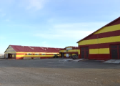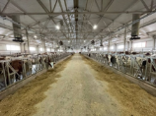

2. ООО «Элеватор» Сушильно-очистительный комплекс к складу силосному на 10 000 тонн.

3. ООО «Элеватор» Цех по переработке масличных культур производительностью 240 тонн в сутки.

В 2024 году по подпрограмме «Комплексное развитие сельских территорий» в районе 6 участников начали строительство.

Ужурский район принял участие в «Дне Урожая 2024»

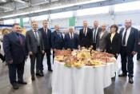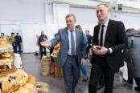

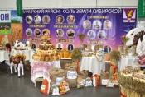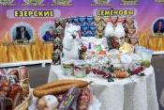
РЕЙТИНГ

Восьмой год подряд мы оцениваем деятельность глав сельских поселений. Результаты рейтинга проводили с учетом количества жителей проживающих на территории сельсоветов. Получилось три подгруппы:
1. с численностью до 1000 чел.
2. с численностью от 1000 до 1500 чел.
3. с численностью больше 1500 чел.

По полученным показателям были присуждены места:
1 подгруппа
- Первое место: Прилужский с/с;
- Второе место: Михайловский с/с;
- Третье место: Ильинский с/с.
2 подгруппа
- Первое место: Кулунский с/с;
- Второе место: Малоимышский с/с;
- Третье место: Приреченский с/с.
3 подгруппа
- Первое место: Златоруновский с/с;
- Второе место: Крутоярский с/с;
- Третье место: Солгонский с/с.

СВО

В администрации и подведомственных учреждениях установлен ежемесячный сбор средств для оказания гуманитарной помощи бойцам и закупки военного оборудования: радиостанций, глушителей, кронштейнов, прицелов, покрывал с защитой от тепловизора, пластин для бронежилетов и бензиновых генераторов.
Коллектив администрации Ужурского района осуществил безвозмездное пожертвование денежных средств для общественных организаций, в размере 218 999 т.р. А так же приобретенное военное оборудование: Планшет - 1 шт; Покрывало с защитой от тепловизора -2 шт.

На базе Молодежного центра «Вектор» находится Волонтерский корпус #МЫВМЕСТЕ. С помощью жителей Ужурского района, в зону СВО отправлено более 50 тонн гуманитарной помощи (2023-2024 гг).
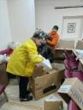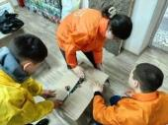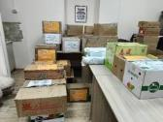
В оказании поддержки военнослужащим принимают участие редакция газеты «Сибирский хлебороб», они активно осуществляют сбор и отправку гуманитарной помощи.
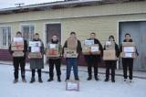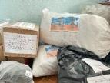
Сбором гуманитарной помощи так же занимается инициативная районная группа «СВОи за Победу».
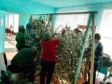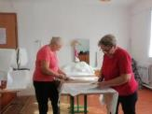
Общественное объединение «Прилужские матери» занимается изготовлением вещей для участников СВО, включая антидроновые одеяла, дождевики и карематы.
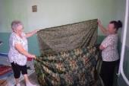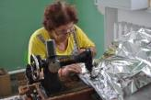

Инициативная группа «Серебрённые волонтёры» в г. Ужур плетут маскировочные сети для бойцов, находящихся на специальной военной операции.
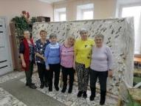
При храме апостолов Петра и Павла действует группа помощи «Лампадка», которая занимается изготовлением энергетических батончиков, заготовкой супов, таких как борщ и рассольник, а также сушкой сухариков и фруктового ассорти.
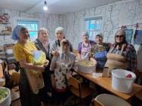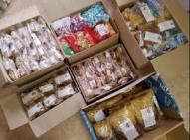

ВСТРЕЧИ С НАСЕЛЕНИЕМ

Большинство из перечисленных дел были обозначены во время традиционных встреч с жителями района. В прошлом мы провели около 12 сходов. Люди задавали самые разные вопросы – по благоустройству, коммунальному, транспортному и медицинскому обслуживанию, почтовой связи, интернету и т.д. .

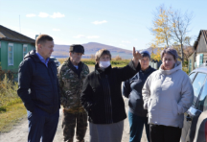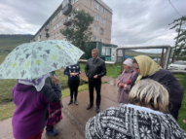

В 2024 было проведено 3 прямых эфира с главы. Последний эфир состоялся 1 октября 2024 года. К онлайн-трансляции присоединились более 80 пользователей, а количество просмотров составило 2409. В ходе прямого эфира и после его завершения главе района поступило 110 вопросов, на каждый из них был дан ответ.

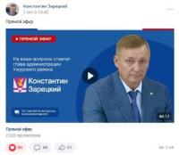

Ужурский район стал победителями по результатам конкурса «На лучшую организацию работы с населением в местной администрации» в 2024 году, заняв третье место среди 41 муниципального образования.

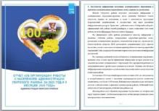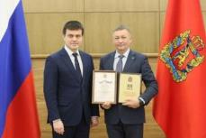

Планы на 2025 год
Асфальтирование дорог
Ужур:
- ул. Новокомсомольская;
- ул. Подстанция;
- часть ул. Ленина (полиция, Солгонский);
- ул. Декабристов.
Село:
- п. Златоруновск - часть ул. Комсомольская;
- с. Михайловка - часть ул. Новая и ул. Молодежная;
- с. Солгон - часть ул. Озерная, ул. Зеленая;
- с. Кулун - благоустройство ул. Главная.
Тротуары:
Ужур:
- строительство нового тротуара по ул. Победы Социализма (правая сторона, от переезда до магазина «Твой дом»);
- ремонт тротуара по ул. Ленина (Солгонский магазин);
- строительство нового тротуара по пер. Кооперативный (от ул. Кооперативной до ул. Советской).
Благоустройство дворовых территорий
Ужур:
- ул. Кооперативная д. 14;
- ул. Рабочая д. 37;
- ул. Рабочая д. 28.
Скверы и общественные пространства, детские площадки
Ужур:
- благоустройство сквера "Детский" по ул. Рабочая (возле хлебозавода);
- благоустройство набережной по ул. Сурова (3 этап) .
Село:
- п. Прилужье - благоустройство сквера "Молодежный";
- п. Приреченск - благоустройство спортивной площадки;
- с. Михайловка - благоустройство территории возле ДК;
- п. Озеро Учум - обустройство парка;
- д. Усть-Изыкчуль - благоустройство детской площадки;
- д. Тургужан - благоустройство территории сельского клуба;
- п. Солбатский - обустройство детской площадки;
- п. Белопольск - благоустройство детской площадки;
- с. Кулун - обустройство детской площадки по ул. Спортивная, 3а;
- д. Тургужан - обустройство спортивной площадки.
Уличное освещение
Ужур:
- установка уличного освещения по ул. Олега Кошевого;
- установка уличного освещения по пер. Мясокомбинатский;
- замена ламп уличного освещения по ул. Балахтинская;
- замена ламп уличного освещения по ул. Минусинская;
- замена ламп уличного освещения по ул. Гоголя.
Село:
- с. Кулун - ремонт уличного освещения по ул. Главная и ул. Новая;
- д. Камышта - устройство уличного освещения по ул. Центральная;
- с. Старая Кузурба - устройство освещения по ул. Центральная;
- п. Кутузовка - устройство освещения по ул. Юбилейная, ул. Пролетарская; ул. Трудовая, ул. Юности;
- п. Солбатский - устройство освещения ул. Спортивная, ул. Мира, ул. Зеленая, ул. Лесная;
- п. Сухая Долина - устройство освещения по ул. Российская, ул. Рабочая, ул. Школьная, ул. Шевченко, ул. Мира.
Образование
Ужур:
- Ужурская СОШ №1 - ремонт спортивного зала;
- Ужурская СОШ №2 - обустройство спортивной площадки возле школы.
Село:
- с. Солгон - обустройство спортивной площадки возле школы.
Культура
Строительство школы искусств в г. Ужур (1 этап).
Обеспечение услугами связи
Установка вышек сотовой связи в трех населенных пунктах: Белая Роща, Новая Кузурба, Сухая Долина.
Обустройство контейнерных площадок
Планируется обустройство 42 площадок и установка 74 контейнера в Златоруновском, Михайловском, Прилужском, Приреченском сельсоветах.

Слова благодарности:
От имени всех ужурцев хочу выразить большую благодарность руководителям сельхозпредприятий:
Сергею Юрьевичу Толстикову, Борису Владимировичу Мельниченко, Езерскому Андрею Сергеевичу, Артему Олеговичу Семенову, Андрею Олеговичу Базарову, Бойченко Александру Владимировичу за достойный вклад в развитие социальной инфраструктуры района, а главное - за понимание и желание помочь жителям района.

Спонсоры: АО «Искра», АО «Солгонское», ООО «Колос», ООО «Агрофирма «Учумская», СПК «Андроновский», ОПХ «Михайловское», ИП «Полуситов М.М.», ООО «Ужурское ЖКХ» и др.

